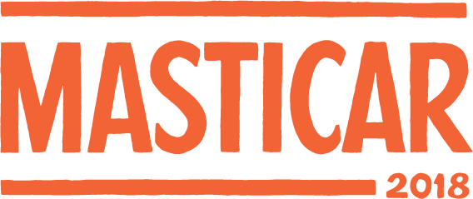

Clases de Cocina
Jueves 6 de septiembre
13 hs. Pamela Villar + Casancrem
14 hs. Juan José Robles + Alejandro Feraud
15 hs. Mariano Ramón+ Lui presenta Narda
16 hs. Santiago Macías + Juan Pedro Rastellino
17 hs. Matías Cillóniz + Jorge Muñoz
18 hs. Gastón Acurio
19 hs. Santiago Blondel + Juan Ferrara
20 hs. Javier Rodríguez + Pedro Bargero
21 hs. Donato De Santis
Viernes 7 de septiembre
13 hs. Narda Lepes + Yogurísimo
14 hs. Jessica Lekerman + Diego Castro
15 hs. Tomás Di Lello + María José Moretti
16 hs. Christina Sunae + Fernando Mayoral
17 hs. Florencia Borsani + Patricia Ramos
18 hs. José del Castillo
19 hs. Mauro Colagreco
20 hs. Danilo Ferraz + Bruno Gillot + Olivier Hanocq
21 hs. Lele Cristóbal + Federico Desseno
Sábado 8 de septiembre
13 hs. Diego García Tedesco + Pablo Buzzo
14 hs. Javier Ampuero
15 hs. Damián Betular + Augusto Mayer
16 hs. Pamela Villar + Christophe Krywonis + Damián Betular
17 hs. Equipo Argentino de Pastelería
18 hs. Pablo Massey + Rodrigo Da Costa
19 hs. Maru Botana
20 hs. Antonio Soriano + Tupac Amaro
21 hs. Juan Braceli + Eduardo "Cabito" Massa Alcántara
Domingo 9 de septiembre
13 hs. Germán Torres + Pablo Piñata + Gustavo Rapretti
14 hs. Iwao Komiyama + Geri Komiyama
15 hs. Diego Veras + Julieta Oriolo
16 hs. Tomás Kalika + Raquel Saal
17 hs. Juan Pablo Clerici + Lisandro Ciarlotti Collivadino
18 hs. Ximena Sáenz + Mauricio Couly
19 hs. Osvaldo Gross
20 hs. Germán Martitegui + Narda Lepes + Eulidia Cardozo y Gisela Wadiana Medina + Patricia Courtois

